Цель: способствовать формированию ценностного отношения к совместной познавательной деятельности по изменению имён существительных по числам, актуализировать знания о постоянных и непостоянных морфологических признаках имени существительного, учить определять число и изменять имена существительные по числам; развивать ценностное отношение к умению удерживать учебную задачу, умение находить способы решения поставленной цели по изменению имён существительных по числам, умение планировать, контролировать и оценивать свои действия, умение слушать собеседника и вести диалог, высказывать свою точку зрения, правильно говорить, умение провести рефлексию своих действий на уроке, умения применять знания в жизненных ситуациях; воспитывать умение видеть красоту природы, любовь и бережное отношение к ней,
Материально – техническое обеспечение: учебник «Русский язык» С.А. Никитина, Л.П.Якунина, Р.Т. Мендекинова 2 класс; карточки с заданиями для парной и индивидуальной работы; композиция «Зима» А. Вивальди, видеоролик «Суперфизминутка», видеоролик на песню «Из чего же», мультимедийное оборудование.
Ход.
Организационный момент.
Психологический настрой.
Снег летает и сверкает
В золотом сиянии дня,
Словно пухом устилает
Все дороги и дома.
Сыплет, сыплет снег – снежок,
Начинаем наш урок.
- Как тихо падает снег, так же тихо сядем и мы.
На рабочий лад настройтесь,
Ведь у нас немало дел.
Поудобнее устройтесь,
Чтобы каждый проявить себя сумел.
Игра «Найди пару» (Под музыку «Зима» А.Вивальди).
Дети делятся на пары (У каждого ребёнка карточка, на которой написано слово в единственном или во множественном числе. Дети ищут пару своему слову. Например: врач – врачи, стол – столы и т.д.)
Актуализация знаний.
- Что мы делаем на уроках русского языка?
- К нам на урок пришла гостья. Её имя вы назовёте сами, когда угадаете буквы и составите из них слово.
Каллиграфическая минутка. (Слайд 2).
- Первая буква русского алфавита. (Буква Аа).
- Эта согласная буква встречается дважды в слове, которое обозначает самого близкого и родного человека. (Буква Мм в слове мама).
- 10-я буква русского алфавита. (Буква Ии).
- Парная согласная букве С. (Буква Зз).
Запись, характеристика букв.
- Какое слово спряталось? (Зима) (Слайд 3).
- Какие ассоциации у вас возникают, когда слышите это слово? (Составление кластера на доске).
Словарная работа.
- Какие вы знаете словарные слова на зимнюю тему?
- Злая метель забросала снежками наши словарные слова. Давайте правильно вставим буквы. (Работа в тетрадях). (Слайд 4).

м роз
вет р
ин й
к ньки
л пата
п льто
в ленки
с поги

Взаимопроверка, оценивание. (Слайды 5 – 13).
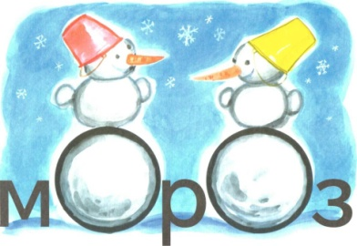
М РОЗ

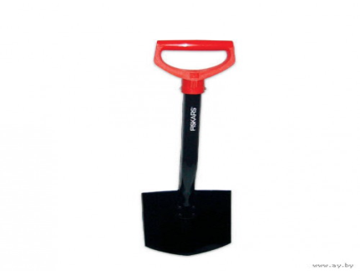
С
Н
И Н Е Й
Г Л О ПАТА

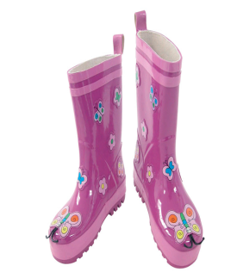
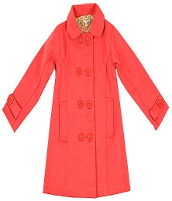
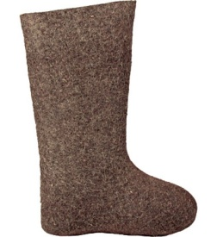
П А ЛЬТО ВАЛ Е НКИ
С А ПОГИ

- Какие слова вы записали? Как они называются? (Имена существительные).
- Что они обозначают?
- На какие вопросы отвечают?
- Что вы ещё можете сказать об именах существительных? (Бывают одушевлёнными и неодушевлёнными, собственными и нарицательными). (Слайд 14).
Вещи, люди и цветы,
Носороги и коты,
Джинсы, майки и штиблеты
Называются ПРЕДМЕТЫ.
Шубы, шапки и зонты,
Гвозди, гайки и винты,
Сёла, города, планеты -
Это тоже всё ПРЕДМЕТЫ!
Ах, какие все слова восхитительные,
Называются они СУЩЕСТВИТЕЛЬНЫЕ.
Введение в тему урока.
- Сегодня на уроке мы узнаем что-то новое об имени существительном.
В самом начале уроке вы находили себе пару. По какому признаку? (Все дети читают своё слово и говорят про него: одушевлённое или неодушевлённое).
- Назовите сами тему урока.
(Дети сами называют тему урока).
Работа по теме урока.
Работа с текстом. (Карточки). (Слайд 15).

- Злая метель никак не может успокоиться и смела с текста несколько слов, давайте их правильно запишем, используя слова для справок. Но будьте осторожны: некоторые слова нужно изменить.
Вот и пришла ______. Дует холодный_______. На высоких _____ лежат снеговые _______. Стоят сильные ________. Трудно теперь _____ . Целый день ищут они _____.
Слова для справок: зима, ветер, дерево, шапка, мороз, птица, пища.
Проверка.
- Что записано?
- Почему вы решили, что это текст?
Физминутка. (Видеоролик «Суперфизминутка»).
- Мороз нарисовал интересный узор на окне. Кто сможет его прочитать? (Слайд 16).
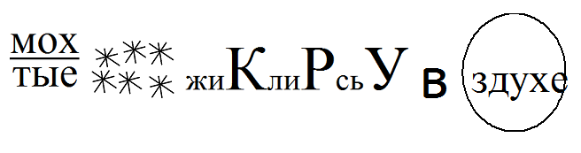
(Мохнатые снежинки кружились в воздухе).
- Что записано? (Предложение).
- Как вы узнали? (Все слова соединены по смыслу).
- О чём говорится в предложении? (О снежинках).
Информация учителя. (Слайд 17).

- Раньше думали, что снег – это замёрзшие капельки воды. Но капельки воды могут стать градинками, колючками непрозрачного льда, но они никогда не превратятся в снежинки.
Высоко над землёй, где царит сильный холод, образуются из водяных паров льдинки – кристаллики крохотных размеров. Кристаллики – это ещё не снежинки. Кристаллики всё время растут и, наконец, становятся красивыми звёздочками. Они собираются в хлопья и падают на землю. И тогда мы говорим, что идёт снег. У всех снежинок 6 лучей. Когда мы идём по снегу, слышим хруст. Это ломаются лучики снежинок.
Рекорд Гиннесса.
- Самые крупные снежинки выпали 30 апреля 1944г. в Москве. Пойманные на ладонь, они закрывали её почти всю целиком и напоминали красивые страусовые перья.
Задание.
- Подберите однокоренные слова к слову снежинка, выполните разбор по составу.
(На доске: Снежинка – снег, снеговик, снежный, снежок, подснежник).
- Какое число у этих имён существительных? Как будут они звучать во множественном числе?
Просмотр видеоролика на песню «Из чего же сделаны наши мальчишки?».
Задание: мальчики должны запомнить слова, которые относятся к девочкам, а девочки запомнить слова, относящиеся к мальчикам.
- Какие слова услышали?
- В каком они стоят числе?
- Давайте вернёмся к нашим словарным словам.
- В каком числе стоят слова? Измените их число. (Слова иней и пальто всегда единственного числа, слово коньки множественного числа).
Информация учителя: в русском языке есть слова, которые употребляются только в единственном и только во множественном числе. Например, санки, каникулы и т.д.
Задание: у слов иней, пальто, коньки определить количество слогов, букв и звуков.
Игра «Один – много».
- Я буду называть слова в единственном числе, а вы будете их изменять и называть во множественном числе.
Слова: глаз – (глаза), море – (моря), рука – (руки), рот – (рты), стул – (стулья), заяц – (зайцы), ухо – (уши), камень – (камни), цветок – (цветы), ребёнок – (дети), сумка – (сумки), человек – (люди).
- Мы сегодня говорили о зиме. А какие изменения в неживой природе характерные для зимы вы знаете? Что вы можете сказать о птицах?
- В холодные дни птицы ищут себе корм в течение всего дня. Зимой птицам не так страшен холод, как голод. За короткий зимний день птицы едва успевают утолить голод. В зимнюю стужу голодные и ослабевшие птицы легко замерзают. Если птичка не ест зимой 6 часов, она погибает. Из десяти мелких птиц в суровые зимы остаются только две. Поэтому им необходимо помочь.
Как же люди могут помочь птицам зимой?
Покормите птиц зимой!
Пусть со всех концов
К вам слетятся, как домой,
Стайки на крыльцо.
Не богаты их корма,
Горсть зерна нужна,
Горсть одна –
И не страшна
Будет им зима.
Сколько гибнет их – не счесть,
Видеть тяжело,
А ведь в нашем сердце есть
И для птиц тепло.
Разве можно забывать:
Улететь могли,
А остались зимовать
Заодно с людьми.
Приручите птиц в мороз
К своему окну,
Чтоб без песен не пришлось
Нам встречать весну.

Рефлексия
- Какое открытие сделали сегодня на уроке? (Имена существительные изменяются по числам. Некоторые имена употребляются только в форме единственного, только в форме множественного числа).
- Оцените свою работу на уроке. Дорисуйте лучики к тому солнышку, какое у вас настроение после пройденного урока. (Карточки)

Быть легче добрым или злым?
Наверно, легче злым.
Быть добрым – значит отдавать
Свое тепло другим.
Быть добрым – значит понимать
И близких, и чужих,
И радости порой не знать,
Заботясь о других.
Конечно, доброму трудней!
Но, всё же посмотри:
Как много у него друзей,
А злой всегда один.

